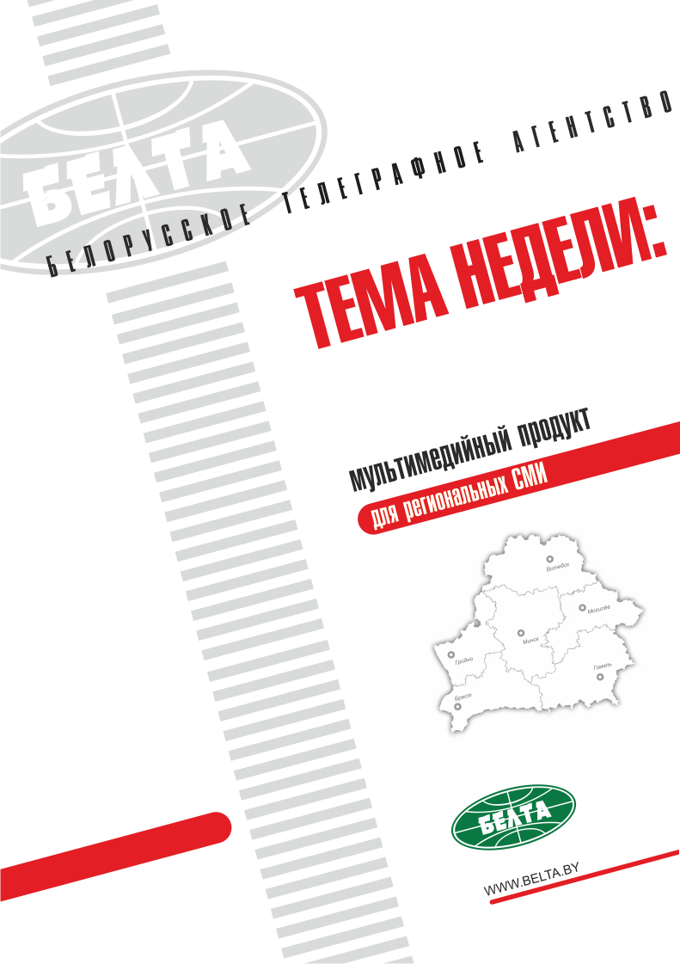

СЕГОДНЯ В ВЫПУСКЕ
Тема недели: Визит Президента Беларуси в Казахстан 3
Лукашенко: Беларусь всегда будет надежным партнером для Казахстана 3
Лукашенко: уровень белорусско-казахстанских отношений соответствует стратегическим интересам двух стран 4
Промкооперация станет приоритетом экономического сотрудничества Беларуси и Казахстана 4
Беларусь и Казахстан проконсультируются с Россией о поставках нефти через ее территорию 5
Беларусь и Казахстан хотят запустить совместный венчурный фонд для поддержки стартапов 5
Беларусь и Казахстан рассмотрят возможность проведения форума регионов 5
Беларусь и Казахстан подписали шесть соглашений после переговоров президентов 6
Тэма тыдня: Візіт Прэзідэнта Беларусі ў Казахстан 7
Лукашэнка: Беларусь заўсёды будзе надзейным партнёрам для Казахстана 7
Лукашэнка: узровень беларуска-казахстанскіх адносін адпавядае стратэгічным інтарэсам дзвюх краін 7
Прамкааперацыя стане прыярытэтам эканамічнага супрацоўніцтва Беларусі і Казахстана 8
Беларусь і Казахстан пракансультуюцца з Расіяй аб пастаўках нафты праз яе тэрыторыю 8
Беларусь і Казахстан хочуць запусціць сумесны венчурны фонд для падтрымкі стартапаў 9
Беларусь і Казахстан разгледзяць магчымасць правядзення форуму рэгіёнаў 9
Беларусь і Казахстан падпісалі шэсць пагадненняў пасля перагавораў прэзідэнтаў 10
Фото 11
Видео 13
Инфографика 15

Тема недели: Визит Президента Беларуси в Казахстан
Президент Беларуси Александр Лукашенко 24-25 октября посетил с официальным визитом Казахстан.
Встреча Президента Беларуси Александра Лукашенко и Президента Казахстана Касым-Жомарт Токаева прошла 25 октября в резиденции "Акорда" в Нур-Султане. Лидеры двух стран обсудили расширение промышленной кооперации, наращивание сотрудничества в сельском хозяйстве, транспорте и логистике, нефтехимическом комплексе, сфере высоких технологий.
По итогам переговоров подписан пакет двусторонних документов.

Лукашенко: Беларусь всегда будет надежным партнером для Казахстана
Об этом Президент Беларуси Александр Лукашенко заявил на переговорах с Президентом Казахстана Касым-Жомартом Токаевым в узком формате.
"Наши отношения с Казахстаном уходят вглубь десятилетий, столетий. Мы всегда, особенно в советский период, были близки. Наши экономики всегда были взаимодополняемыми, это создает новые возможности для нас и сейчас. Во всем, что мы производим, нуждается наш дружественный Казахстан. Что производите вы, мы готовы покупать с большим удовольствием. Сложилась хорошая перспектива. Существующий фундамент, который создан за годы независимости, дорогого стоит", - заявил Александр Лукашенко.
Он заверил, что Беларусь всегда будет надежным партнером для Казахстана. "Мы как близкие люди, близкие друзья всегда найдем развязки по всем вопросам", - подчеркнул Президент.
Глава государства также обратил внимание, что Беларусь и Казахстан вместе с Россией находятся в центре интеграционных процессов. И без Казахстана, добавил он, сегодня не обходится ни одно направление интеграции. "Тем более что Казахстан во времена первого Президента являлся инициатором многих интеграционных процессов, - заметил Александр Лукашенко. - И мне очень приятно констатировать, что вы в очень непростое время приняли бразды правления этой огромной республикой, следуете курсу интеграции в экономике наших стран, дружбы наших народов".
Касым-Жомарт Токаев в свою очередь подчеркнул, что визит белорусского лидера - желанное событие для Казахстана и хорошая возможность подтвердить абсолютно дружественный характер взаимоотношений между странами, придать серьезный импульс деловому сотрудничеству, будь это сфера экономики, гуманитарные связи или международное сотрудничество. Он заявил, что белорусско-казахстанские отношения, стратегическое партнерство двух государств, безусловно, соответствуют национальным интересам народов обеих стран.

Лукашенко: уровень белорусско-казахстанских отношений соответствует стратегическим интересам двух стран
"Уровень белорусско-казахстанских отношений сегодня в полной мере соответствует стратегическим интересам наших стран. Это результат кропотливой многолетней работы, который позволяет строить серьезные планы на будущее", - подчеркнул Александр Лукашенко.
Он отметил, что Минском и Нур-Султаном наработан положительный опыт взаимодействия на всех уровнях, а степень доверия такова, что страны открыто и откровенно обсуждают любые вопросы. "Хорошую основу для масштабного сотрудничества создают схожесть приоритетов социально-экономического развития и взаимное стремление укреплять реальный сектор экономики. Поэтому мы сделали особый акцент на расширении диалога именно в экономической сфере, потому что других проблемных вопросов - в сферах политики, военно-технического сотрудничества, дипломатии - у нас практически нет, - подчеркнул Президент. - Наши взгляды на основные проблемные вопросы международной повестки дня однотипны или схожи".
Глава белорусского государства констатировал, что Казахстан - один из ключевых торговых партнеров Беларуси. За три года товарооборот между странами увеличился более чем в два раза. В 2018 году он достиг $900 млн. "Мы близки к тому, чтобы преодолеть миллиардную планку товарооборота. Да, есть определенный дисбаланс в торговле в пользу Беларуси, но в последние годы - и это хорошие темпы - существенно вырос импорт из Казахстана", - обратил внимание Александр Лукашенко.
Беларусь готова рассмотреть предложения казахстанской стороны по достижению сбалансированного товарооборота, заявил Президент. "По всем вопросам, которые у нас стоят в двусторонней повестке дня, достигнуты соглашения. Мы сегодня готовы двигаться дальше - от простой торговли к созданию большего количества совместных предприятий", - подчеркнул белорусский лидер.

Промкооперация станет приоритетом экономического сотрудничества Беларуси и Казахстана
"В качестве приоритетного направления определили дальнейшее развитие промышленной кооперации. Мы от простой торговли, которая у нас довольно широко представлена и развита, переходим к кооперационным связям. Сегодня здесь успешно функционируют совместные предприятия по сборке белорусской техники: комбайнов, тракторов, грузовых автомобилей, прицепной и навесной сельскохозяйственной техники. Мы договорились об увеличении объемов производства комбайнов, а также определили стратегию дальнейшей работы по выпуску техники Минского тракторного завода в Казахстане", - рассказал Александр Лукашенко.
Он отметил, что наряду с промышленной кооперацией страны обладают необходимым потенциалом для наращивания эффективного сотрудничества в других отраслях экономики: сельском хозяйстве, транспорте и логистике, дорожном строительстве, высоких технологиях, мирном освоении Космоса.
Традиционно белорусскую сторону интересуют производимые в Казахстане металлы, зерно, хлопковое волокно, нефтепродукты. "Как вы знаете, Беларусь уделяет особое внимание вопросу диверсификации поставок нефти. Поэтому мы заинтересованы в импорте этого сырья из вашей страны", - обратил внимание Президент.

Беларусь и Казахстан проконсультируются с Россией о поставках нефти через ее территорию
Президент Беларуси Александр Лукашенко отметил, что Беларусь уделяет особое внимание диверсификации поставок нефти и заинтересована в импорте этого сырья из Казахстана.
"Мы договорились, что в ближайшее время проведем консультации с Российской Федерацией, поскольку транзит, если это будет возможно, казахстанской нефти будет осуществляться трубопроводным транспортом через территорию России. Думаю, договоримся", - сказал Александр Лукашенко.
Как сообщалось, Беларусь и Казахстан договорились о поставке нефти и приступают к коммерческим переговорам. "Нам удалось согласовать на ведомственном уровне текст межправсоглашения. Сейчас оно будет проходить внутригосударственное согласование, но мы уже договорились, что, не ожидая его подписания, приступаем непосредственно к коммерческим переговорам с участием субъектов хозяйствования", - рассказал в кулуарах переговоров председатель концерна "Белнефтехим" Андрей Рыбаков.
По его словам, переговоры проведут на площадках белорусского концерна и Министерства энергетики Казахстана, которые и будут их курировать. "Надеемся, что в ближайшее время найдем взаимоприемлемые формы сотрудничества уже в виде конкретных контрактов и реализуем планы по переработке нефти из Казахстана на наших нефтеперерабатывающих заводах", - добавил председатель "Белнефтехима".-

Беларусь и Казахстан хотят запустить совместный венчурный фонд для поддержки стартапов
"С учетом развития сферы высоких технологий открываются хорошие возможности для двустороннего инвестиционного взаимодействия. Мы договорились проработать вопрос о создании в нашей стране совместного венчурного фонда, который займется развитием перспективных компаний и стартапов. Опыт у Казахстана большой", - отметил Александр Лукашенко.
Беларусь и Казахстан уже давно сотрудничают в сфере высоких технологий. Белорусская компания "Синезис" и казахстанский оператор связи "Транстелеком" приступили к созданию системы мониторинга общественной безопасности на транспортных объектах, а также системы безопасности с использованием биометрических алгоритмов распознавания лиц в резиденции премьер-министра Казахстана. Еще одна белорусская компания IBA продвигает в Казахстане проекты по внедрению автоматизированной системы оплаты труда и контроля проезда, электронного документооборота, платформ поддержки бизнес-приложений.

Беларусь и Казахстан рассмотрят возможность проведения форума регионов
"Мы намерены активно развивать экономические связи между регионами наших стран. Для этого предложено рассмотреть вопрос проведения форума межрегионального сотрудничества. Уверен, наше сотрудничество на уровне регионов также будет успешным, плодотворным, поскольку Казахстан и Беларусь уже имеют хороший опыт подобного взаимодействия с другими государствами", - сказал Президент Казахстана Касым-Жомарт Токаев.
По словам Президента Казахстана, во время его переговоров с главой белорусского государства особый акцент был сделан на усиление промышленной кооперации. "В настоящее время в Казахстане работают порядка 340 предприятий с участием белорусского капитала. При этом восемь совместных предприятий занимаются производством крупной промышленной и сельскохозяйственной техники. Мы подробно обсудили вопросы повышения эффективности данных компаний. Достигли договоренности рассмотреть возможность реализации дополнительных двух-трех совместных проектов в области сельского хозяйства и военно-технического сотрудничества", - отметил Касым-Жомарт Токаев.

Беларусь и Казахстан подписали шесть соглашений после переговоров президентов
Президент Беларуси Александр Лукашенко и Президент Казахстана Касым-Жомарт Токаев по итогам переговоров в Нур-Султане приняли совместное заявление.
Кроме того, по итогам встречи глав государств правительства двух стран заключили соглашение о сотрудничестве в области миграции. О сотрудничестве и взаимодействии договорились Оперативно-аналитический центр при Президенте Беларуси и Комитет национальной безопасности Казахстана.
Министерства иностранных дел подписали план сотрудничества на 2020-2021 годы. Соглашение о сотрудничестве заключили Следственный комитет Беларуси и Генеральная прокуратура Казахстана.
Государственный комитет по имуществу Беларуси и Министерство юстиции Казахстана подписали соглашение по вопросам государственной регистрации недвижимого имущества. Было заключено соглашение между Национальной академией наук Беларуси и Министерством цифрового развития, оборонной и аэрокосмической промышленности Казахстана о сотрудничестве в области обмена данными дистанционного зондирования Земли.
После церемонии подписания документов Александр Лукашенко подчеркнул, что переговоры прошли в абсолютно дружелюбной атмосфере и имели деловой, доверительный характер. "Убежден, их результаты придадут новую позитивную динамику углублению стратегического партнерства Минска и Нур-Султана", - заявил Президент Беларуси.

Тэма тыдня: Візіт Прэзідэнта Беларусі ў Казахстан
Прэзідэнт Беларусі Аляксандр Лукашэнка 24-25 кастрычніка наведаў з афіцыйным візітам Казахстан.
Сустрэча Прэзідэнта Беларусі Аляксандра Лукашэнкі і Прэзідэнта Казахстана Касым-Жамарта Такаева прайшла 25 кастрычніка ў рэзідэнцыі "Акорда" ў Нур-Султане. Лідары дзвюх краін абмеркавалі пашырэнне прамысловай кааперацыі, нарошчванне супрацоўніцтва ў сельскай гаспадарцы, транспарце і лагістыцы, нафтахімічным комплексе, сферы высокіх тэхналогій.
Па выніках перагавораў падпісаны пакет двухбаковых дакументаў.

Лукашэнка: Беларусь заўсёды будзе надзейным партнёрам для Казахстана
Аб гэтым Прэзідэнт Беларусі Аляксандр Лукашэнка заявіў на перагаворах з Прэзідэнтам Казахстана Касым-Жамартам Такаевым у вузкім фармаце.
"Нашы адносіны з Казахстанам ідуць углыб дзесяцігоддзяў, стагоддзяў. Мы заўсёды, асабліва ў савецкі перыяд, былі блізкія. Нашы эканомікі заўсёды былі ўзаемадапаўняльныя, гэта стварае новыя магчымасці для нас і цяпер. Ва ўсім, што мы вырабляем, мае патрэбу наш дружалюбны Казахстан. Што вырабляеце вы, мы гатовы купляць з вялікім задавальненнем. Склалася добрая перспектыва. Існуючы фундамент, які створаны за гады незалежнасці, дарагога варты", - заявіў Аляксандр Лукашэнка.
Ён запэўніў, што Беларусь заўсёды будзе надзейным партнёрам для Казахстана. "Мы як блізкія людзі, блізкія сябры заўсёды знойдзем развязкі па ўсіх пытаннях", - падкрэсліў Прэзідэнт.
Кіраўнік дзяржавы таксама звярнуў увагу, што Беларусь і Казахстан разам з Расіяй знаходзяцца ў цэнтры інтэграцыйных працэсаў. І без Казахстана, дадаў ён, сёння не абыходзіцца ні адзін напрамак інтэграцыі. "Тым больш што Казахстан у часы першага Прэзідэнта з'яўляўся ініцыятарам многіх інтэграцыйных працэсаў, - заўважыў Аляксандр Лукашэнка. - І мне вельмі прыемна канстатаваць, што вы ў вельмі няпросты час прынялі руль кіравання гэтай велізарнай рэспублікай, прытрымліваецеся курсу інтэграцыі ў эканоміцы нашых краін, дружбы нашых народаў".
Касым-Жамарт Такаеў у сваю чаргу падкрэсліў, што візіт беларускага лідара - жаданая падзея для Казахстана і добрая магчымасць пацвердзіць абсалютна дружалюбны характар узаемаадносін паміж краінамі, надаць сур'ёзны імпульс дзелавому супрацоўніцтву, сфера эканомікі гэта, гуманітарныя сувязі ці міжнароднае супрацоўніцтва. Ён заявіў, што беларуска-казахстанскія адносіны, стратэгічнае партнёрства дзвюх дзяржаў, безумоўна, адпавядаюць нацыянальным інтарэсам народаў абедзвюх краін.

Лукашэнка: узровень беларуска-казахстанскіх адносін адпавядае стратэгічным інтарэсам дзвюх краін
"Узровень беларуска-казахстанскіх адносін сёння ў поўнай меры адпавядае стратэгічным інтарэсам нашых краін. Гэта вынік карпатлівай шматгадовай работы, які дае магчымасць будаваць сур'ёзныя планы на будучае", - падкрэсліў Аляксандр Лукашэнка.
Ён адзначыў, што Мінскам і Нур-Султанам напрацаваны станоўчы вопыт узаемадзеяння на ўсіх узроўнях, а ступень даверу такая, што краіны адкрыта абмяркоўваюць любыя пытанні. "Добрую аснову для маштабнага супрацоўніцтва ствараюць падабенства прыярытэтаў сацыяльна-эканамічнага развіцця і ўзаемнае імкненне ўмацоўваць рэальны сектар эканомікі. Таму мы зрабілі асаблівы акцэнт на пашырэнні дыялогу менавіта ў эканамічнай сферы, таму што іншых праблемных пытанняў - у сферах палітыкі, ваенна-тэхнічнага супрацоўніцтва, дыпламатыі - у нас практычна няма, - падкрэсліў Прэзідэнт. - Нашы погляды на асноўныя праблемныя пытанні міжнароднага парадку дня аднатыпныя або падобныя".
Кіраўнік беларускай дзяржавы канстатаваў, што Казахстан - адзін з ключавых гандлёвых партнёраў Беларусі. За тры гады тавараабарот паміж краінамі павялічыўся больш як у два разы. У 2018 годзе ён дасягнуў $900 млн. "Мы блізкія да таго, каб пераадолець мільярдную планку тавараабароту. Так, ёсць пэўны дысбаланс у гандлі на карысць Беларусі, але за апошнія гады - і гэта добрыя тэмпы - істотна вырас імпарт з Казахстана", - звярнуў увагу Аляксандр Лукашэнка.
Беларусь гатова разгледзець прапановы казахстанскага боку па дасягненні збалансаванага тавараабароту, заявіў Прэзідэнт. "Па ўсіх пытаннях, якія ў нас стаяць у двухбаковым парадку дня, дасягнуты пагадненні. Мы сёння гатовы рухацца далей - ад простага гандлю да стварэння большай колькасці сумесных прадпрыемстваў", - падкрэсліў беларускі лідар.

Прамкааперацыя стане прыярытэтам эканамічнага супрацоўніцтва Беларусі і Казахстана
"У якасці прыярытэтнага напрамку вызначылі далейшае развіццё прамысловай кааперацыі. Мы ад простага гандлю, які ў нас даволі шырока прадстаўлены і развіты, пераходзім да кааперацыйных сувязей. Сёння тут паспяхова функцыянуюць сумесныя прадпрыемствы па зборцы беларускай тэхнікі: камбайнаў, трактароў, грузавых аўтамабіляў, прычапной і навясной сельскагаспадарчай тэхнікі. Мы дамовіліся аб павелічэнні аб'ёмаў вытворчасці камбайнаў, а таксама вызначылі стратэгію далейшай работы па выпуску тэхнікі Мінскага трактарнага завода ў Казахстане", - расказаў Аляксандр Лукашэнка.
Ён адзначыў, што разам з прамысловай кааперацыяй краіны валодаюць неабходным патэнцыялам для нарошчвання эфектыўнага супрацоўніцтва ў іншых галінах эканомікі: сельскай гаспадарцы, транспарце і лагістыцы, дарожным будаўніцтве, высокіх тэхналогіях, мірным асваенні Космасу.
Традыцыйна беларускі бок цікавяць вырабляемыя ў Казахстане металы, збожжа, баваўнянае валакно, нафтапрадукты. "Як вы ведаеце, Беларусь удзяляе асаблівую ўвагу пытанню дыверсіфікацыі паставак нафты. Таму мы зацікаўлены ў імпарце гэтай сыравіны з вашай краіны", - звярнуў увагу Прэзідэнт.

Беларусь і Казахстан пракансультуюцца з Расіяй аб пастаўках нафты праз яе тэрыторыю
Прэзідэнт Беларусі Аляксандр Лукашэнка адзначыў, што Беларусь удзяляе асаблівую ўвагу дыверсіфікацыі паставак нафты і зацікаўлена ў імпарце гэтай сыравіны з Казахстана.
"Мы дамовіліся, што ў бліжэйшы час правядзём кансультацыі з Расійскай Федэрацыяй, паколькі транзіт, калі гэта будзе магчыма, казахстанскай нафты будзе ажыццяўляцца трубаправодным транспартам праз тэрыторыю Расіі. Думаю, дамовімся", - сказаў Аляксандр Лукашэнка.
Як паведамлялася, Беларусь і Казахстан дамовіліся аб пастаўцы нафты і пачынаюць камерцыйныя перагаворы. "Нам удалося ўзгадніць на ведамасным узроўні тэкст міжурадавага пагаднення. Цяпер яно будзе праходзіць унутрыдзяржаўнае ўзгадненне, але мы ўжо дамовіліся, што, не чакаючы яго падпісання, пачынаем непасрэдна камерцыйныя перагаворы з удзелам суб'ектаў гаспадарання", - расказаў у кулуарах перагавораў старшыня канцэрна "Белнафтахім" Андрэй Рыбакоў.
Паводле яго слоў, перагаворы правядуць на пляцоўках беларускага канцэрна і Міністэрства энергетыкі Казахстана, якія і будуць іх курыраваць. "Спадзяёмся, што ў бліжэйшы час знойдзем узаемапрымальныя формы супрацоўніцтва ўжо ў выглядзе канкрэтных кантрактаў і рэалізуем планы па перапрацоўцы нафты з Казахстана на нашых нафтаперапрацоўчых заводах", - дадаў старшыня "Белнафтахіма".

Беларусь і Казахстан хочуць запусціць сумесны венчурны фонд для падтрымкі стартапаў
"З улікам развіцця сферы высокіх тэхналогій адкрываюцца добрыя магчымасці для двухбаковага інвестыцыйнага ўзаемадзеяння. Мы дамовіліся прапрацаваць пытанне аб стварэнні ў нашай краіне сумеснага венчурнага фонду, які зоймецца развіццём перспектыўных кампаній і стартапаў. Вопыт у Казахстана вялікі", - адзначыў Аляксандр Лукашэнка.
Беларусь і Казахстан ужо даўно супрацоўнічаюць у сферы высокіх тэхналогій. Беларуская кампанія "Сінезіс" і казахстанскі аператар сувязі "Транстэлекам" пачалі стварэнне сістэмы маніторынгу грамадскай бяспекі на транспартных аб'ектах, а таксама сістэмы бяспекі з выкарыстаннем біяметрычных алгарытмаў распазнавання асоб у рэзідэнцыі прэм'ер-міністра Казахстана. Яшчэ адна беларуская кампанія IBA развівае ў Казахстане праекты па ўкараненні аўтаматызаванай сістэмы аплаты працы і кантролю праезду, электроннага дакументаабароту, платформ падтрымкі бізнес-дадаткаў.

Беларусь і Казахстан разгледзяць магчымасць правядзення форуму рэгіёнаў
"Мы маем намер актыўна развіваць эканамічныя сувязі паміж рэгіёнамі нашых краін. Для гэтага прапанавана разгледзець пытанне правядзення форуму міжрэгіянальнага супрацоўніцтва. Упэўнены, наша супрацоўніцтва на ўзроўні рэгіёнаў таксама будзе паспяховым, плённым, паколькі Казахстан і Беларусь ужо маюць добры вопыт такога ўзаемадзеяння з іншымі дзяржавамі", - сказаў Прэзідэнт Казахстана Касым-Жамарт Такаеў.
Паводле слоў Прэзідэнта Казахстана, у час яго перагавораў з кіраўніком беларускай дзяржавы асаблівы акцэнт быў зроблены на ўзмацненне прамысловай кааперацыі. "Цяпер у Казахстане працуюць каля 340 прадпрыемстваў з удзелам беларускага капіталу. Пры гэтым восем сумесных прадпрыемстваў займаюцца вытворчасцю вялікай прамысловай і сельскагаспадарчай тэхнікі. Мы падрабязна абмеркавалі пытанні павышэння эфектыўнасці гэтых кампаній. Дасягнулі дамоўленасці разгледзець магчымасць рэалізацыі дадатковых двух-трох сумесных праектаў у галіне сельскай гаспадаркі і ваенна-тэхнічнага супрацоўніцтва", - адзначыў Касым-Жамарт Такаеў.

Беларусь і Казахстан падпісалі шэсць пагадненняў пасля перагавораў прэзідэнтаў
Прэзідэнт Беларусі Аляксандр Лукашэнка і Прэзідэнт Казахстана Касым-Жамарт Такаеў па выніках перагавораў у Нур-Султане прынялі сумесную заяву.
Акрамя таго, па выніках сустрэчы кіраўнікоў дзяржаў урады дзвюх краін заключылі пагадненне аб супрацоўніцтве ў галіне міграцыі. Аб супрацоўніцтве і ўзаемадзеянні дамовіліся Аператыўна-аналітычны цэнтр пры Прэзідэнце Беларусі і Камітэт нацыянальнай бяспекі Казахстана.
Міністэрствы замежных спраў падпісалі план супрацоўніцтва на 2020-2021 гады. Пагадненне аб супрацоўніцтве заключылі Следчы камітэт Беларусі і Генеральная пракуратура Казахстана.
Дзяржаўны камітэт па маёмасці Беларусі і Міністэрства юстыцыі Казахстана падпісалі пагадненне па пытаннях дзяржаўнай рэгістрацыі нерухомай маёмасці. Было заключана пагадненне паміж Нацыянальнай акадэміяй навук Беларусі і Міністэрствам лічбавага развіцця, абароннай і аэракасмічнай прамысловасці Казахстана аб супрацоўніцтве ў галіне абмену данымі дыстанцыйнага зандзіравання Зямлі.
Пасля цырымоніі падпісання дакументаў Аляксандр Лукашэнка падкрэсліў, што перагаворы прайшлі ў абсалютна дружалюбнай атмасферы і мелі дзелавы, даверны характар. "Перакананы, іх вынікі нададуць новую пазітыўную дынаміку паглыбленню стратэгічнага партнёрства Мінска і Нур-Султана", - заявіў Прэзідэнт Беларусі.

Фото
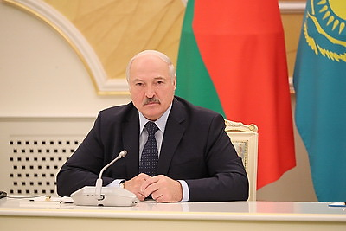 | Президент Беларуси Александр Лукашенко на переговорах с Президентом Казахстана Касым-Жомартом Токаевым  Прэзідэнт Беларусі Аляксандр Лукашэнка на перагаворах з Прэзідэнтам Казахстана Касым-Жамартам Такаевым
http://gate.belta.by/photoRG.nsf/ALL/229228,06/$File/229228-06.jpg?OpenElement

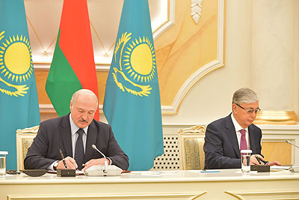 | Во время переговоров  У час перагавораў
http://gate.belta.by/photoRG.nsf/ALL/229228,09/$File/229228-09.jpg?OpenElement

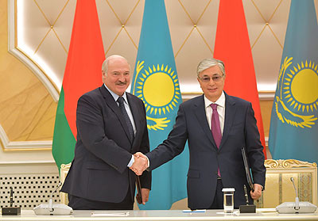 | Во время переговоров  У час перагавораў
http://gate.belta.by/photoRG.nsf/ALL/229228,10/$File/229228-10.jpg?OpenElement

Все полноразмерные фотографии можно скачать по ссылке:
http://gate.belta.by/photorg.nsf/$$ViewTemplate%20for%20lkDocs?ReadForm

Видео
Встреча Лукашенко и Токаева проходит в Нур-Султане

Встреча Президента Беларуси Александра Лукашенко и Президента Казахстана Касым-Жомарт Токаева проходит в резиденции "Акорда" в Нур-Султане.

Сустрэча Лукашэнкі і Такаева праходзіць у Нур-Султане

Сустрэча Прэзідэнта Беларусі Аляксандра Лукашэнкі і Прэзідэнта Казахстана Касым-Жамарта Такаева праходзіць у рэзідэнцыі "Акорда" ў Нур-Султане.

https://www.belta.by/video_official/getRecord/4986/

Лукашенко: Беларусь всегда будет надежным партнером для Казахстана

Беларусь всегда будет надежным партнером для Казахстана. Об этом Президент Беларуси Александр Лукашенко заявил сегодня на переговорах с Президентом Казахстана Касым-Жомартом Токаевым в узком формате.

Лукашэнка: Беларусь заўсёды будзе надзейным партнёрам для Казахстана

Беларусь заўсёды будзе надзейным партнёрам для Казахстана. Аб гэтым Прэзідэнт Беларусі Аляксандр Лукашэнка заявіў на перагаворах з Прэзідэнтам Казахстана Касым-Жамартам Такаевым у вузкім фармаце.

https://www.belta.by/video_official/getRecord/4987/

Лукашенко: уровень белорусско-казахстанских отношений соответствует стратегическим интересам двух стран

Уровень белорусско-казахстанских отношений в полной мере соответствует стратегическим интересам двух стран. Об этом Президент Беларуси Александр Лукашенко заявил на переговорах с Президентом Казахстана Касым-Жомартом Токаевым в расширенном формате.

Лукашэнка: узровень беларуска-казахстанскіх адносін адпавядае стратэгічным інтарэсам дзвюх краін

Узровень беларуска-казахстанскіх адносін у поўнай меры адпавядае стратэгічным інтарэсам дзвюх краін. Аб гэтым Прэзідэнт Беларусі Аляксандр Лукашэнка заявіў на перагаворах з Прэзідэнтам Казахстана Касым-Жамартам Такаевым у пашыраным фармаце.

https://www.belta.by/video_official/getRecord/4988/

Беларусь и Казахстан подписали шесть соглашений после переговоров президентов

Президент Беларуси Александр Лукашенко и Президент Казахстана Касым-Жомарт Токаев по итогам переговоров в Нур-Султане приняли совместное заявление.
Правительства двух стран подписали шесть соглашений о сотрудничестве в различных областях.

Беларусь і Казахстан падпісалі шэсць пагадненняў пасля перагавораў прэзідэнтаў

Прэзідэнт Беларусі Аляксандр Лукашэнка і Прэзідэнт Казахстана Касым-Жамарт Такаеў па выніках перагавораў у Нур-Султане прынялі сумесную заяву.
Урады дзвюх краін падпісалі шэсць пагадненняў аб супрацоўніцтве ў розных галінах.

https://www.belta.by/video_official/getRecord/4989/

Инфографика
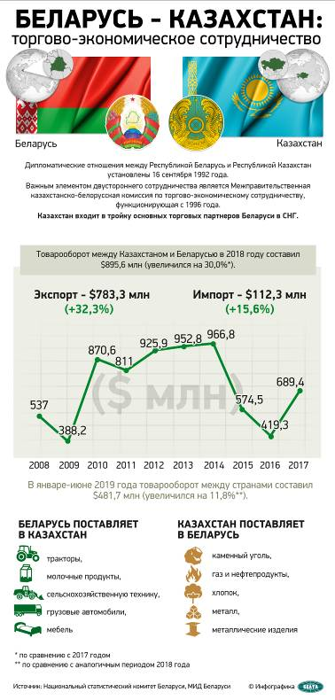

http://gate.belta.by/photoRG.nsf/ALL/229194,01/$File/229194-01.jpg?OpenElement

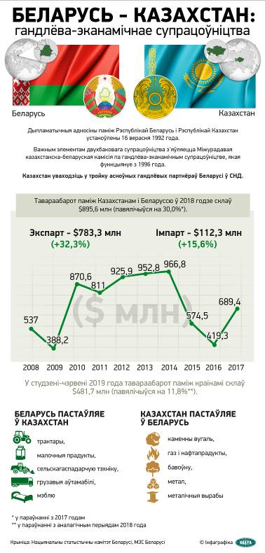

http://gate.belta.by/photoRG.nsf/ALL/229194,02/$File/229194-02.jpg?OpenElement

